Apprendre
à programmer
avec Scratch

Dossier
du participant

Philippe FERY
3 mai 2015
philippe.fery@gmail.com

Bonjour,
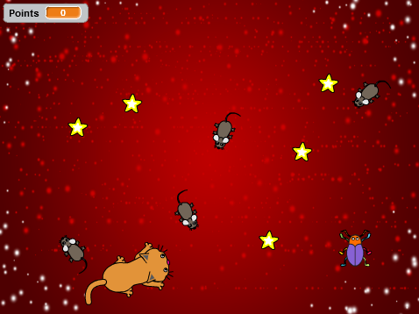
Nous allons programmer un petit jeu qui va ressembler à ceci:

Nous y ajouterons même des sons et une musique de fond!

Tu vas trouver toutes les instructions pour créer ce jeu dans ces pages.

Alors, allons-y!

Objet | Action | Script
Projet | Crée ton projet
Projet | Sauvegarde ton projet sous un nom au choix
Arrière-plan | Choisis l'arrière-plan "Sparkling"
Chat | Supprime le lutin "Cat1"
Chat | Ajoute le lutin "Cat2"
Chat | Renomme le lutin "Cat2" en "Minou"
Chat | Réduis la taille de "Minou"
Chat | Programme le script de mouvement de "Minou" | Place "Minou" en haut à gauche  Crée une boucle infinie  Fais avancer Minou de 7
Chat |  | Si "Minou" touche le bord, fais-le tourner de 15 degrés
Chat | Sauvegarde ton projet
Chat | Exécute ton script
Chat | Arrête ton script
Souris 1 | Ajoute un nouveau lutin "Mouse1"
Souris 1 | Change le nom de "Mouse1" en "Jerry1"
Souris 1 | Crée le script de "Jerry" | Crée une boucle infinie  Si "Minou" touché, alors  Fais répéter 10x  Avancer de 10  Tourner de 15 degrés
Souris 1 | Sauvegarde ton projet
Souris 1 | Exécute ton script
Souris 1 | Arrête ton script
Chat | Ajoute "Quand drapeau pressé"
Souris 1 | Ajoute "Quand drapeau pressé"
Souris 1 | Exécute ton PROGRAMME
Souris 1 | Arrête ton PROGRAMME
Insecte | Ajoute un nouveau lutin "Beetle"
Insecte | Renomme "Beetle" en "Nestor"
Insecte | Crée le script de "Nestor" | Quand la "flèche haut" est pressée  Oriente "Nestor" vers le haut (0 degré)  Fais avancer "Nestor" de 10
Insecte | Exécute ton PROGRAMME
Insecte | Arrête ton PROGRAMME
Insecte |  | Duplique le script "flèche haut"  Modifie "flèche haut" en "flèche bas"  Modifie "s'orienter en haut (0 degré)" "en s'orienter en bas (180 degrés)"
Insecte | Exécute ton PROGRAMME
Insecte | Arrête ton PROGRAMME
Insecte |  | Duplique le script "flèche haut"  Modifie "flèche haut" en "flèche droite"  Modifie "s'orienter en haut (0 degré)" en "s'orienter en bas (90 degrés)"
Insecte |  | Duplique le script "flèche haut"  Modifie "flèche haut" en "flèche gauche"  Modifie "s'orienter en haut (0)" en "s'orienter à gauche (-90)"
Insecte | Sauvegarder le projet
Insecte | Exécute ton PROGRAMME
Insecte | Arrête ton PROGRAMME
Insecte |  | Crée une boucle infinie  Si "Minou touché"  Fais lui envoyer le message "fin" à tous  Fais cacher "Nestor"
Insecte |  | Crée une variable "Points" pour tous les lutins
Etoile 1 | Ajoute le lutin "Star1"
Etoile 1 | Réduis la taille de "Star1"
Etoile 1 | Script de mouvement de "Star1" | Positionne "Star1" au hasard  x: nombre aléatoire entre -200 et 200  y: nombre aléatoire entre -100 et 100  Crée une boucle infinie  Si "Nestor touché" Alors  Ajoute 1 à "Points"  Cache "Star1"
Etoile 1 | Exécute ton PROGRAMME
Etoile 1 | Arrête ton PROGRAMME
Etoile 1 |  | Quand drapeau pressé  (ajouter) Fais apparaître l'étoile "Star1"  Si l'étoile reçoit le message "fin" Alors  Cache l'étoile "Star1"
Souris 1 |  | Quand drapeau pressé  (ajouter) Fais apparaître la souris "Jerry1"  Si l'étoile reçoit le message "fin" Alors  Cache la souris "Jerry 1"
Chat |  | Quand drapeau pressé  (ajouter) Fais apparaître le chat "Minou"
Insecte |  | Quand drapeau pressé  (ajouter) Fais apparaître l'insecte "Nestor"
Insecte | Sauvegarder le projet
Insecte | Exécute ton PROGRAMME
Insecte | Arrête ton PROGRAMME
Souris 1 |  | Si l'étoile reçoit le message "fin" Alors  Fais cacher "Jerry1"
Souris 1 | Exécute ton PROGRAMME
Souris 1 | Arrête ton PROGRAMME
Insecte |  | Si la variable "Points" vaut 5 Alors  Fais cacher "Minou"  Sinon  Fais lui dire "J'ai gagné!"  Envoie le message "fin" à tous
Insecte | Exécute ton PROGRAMME
Insecte | Arrête ton PROGRAMME
Souris 2 à 5 | Duplique 3 fois "Jerry1"
Souris 2 à 5 | Sélectionne le menu "Sons"
Souris 2 à 5 |  | Fais jouer le son "Pop" quand le chat touche la souris
Souris 2 à 5 | Place les souris à des positions différentes
Souris 2 à 5 | Exécute ton PROGRAMME
Souris 2 à 5 | Arrête ton PROGRAMME
Etoiles 2 à 5 | Dupliquer 4 fois "Star1"
Etoiles 2 à 5 | Exécute ton PROGRAMME
Etoiles 2 à 5 | Arrête ton PROGRAMME
Souris 1 à 4
Chat | Sélectionne "Minou"
Chat | Sélectionne le menu "Sons"
Chat | Importe le son "Call to Adventure.mp3"
Chat | Importe le son "perdu.mp3"
Chat |  | Fais jouer le son "Call to Adventure" juste après avoir affiché la variable "Points"
Chat |  | Fais stopper tous les sons juste avant de dire "J'ai gagné!"
Chat |  | Fais jouer le son" perdu.mp3" juste après avoir arrêter tous les sons
Etoiles 2 à 5 | Sélectionne chaque étoile
Etoiles 2 à 5 | Sélectionne le menu "Sons"
Etoiles 2 à 5 | Importe le son "clochette.mp3"
Etoiles 2 à 5 |  | Fais jouer le son" clochette.mp3" juste après "Ajouter 1 à Points" arrêter tous les sons
Insecte | Sélectionne "Nestor"
Insecte | Sélectionne le menu "Sons"
Insecte | Importe le son "gagné.mp3"
Insecte |  | Fais jouer le son" gagné.mp3" juste avant de dire "J'ai gagné!"
Insecte |  | Fais stopper tous les sons juste avant de jouer le son "gagné.mp3"
Insecte | Exécute ton PROGRAMME
Insecte | Arrête ton PROGRAMME

Et maintenant, imagine comment améliorer le jeu que tu viens de créer!

Tu pourrais, par exemple:
- ajoute de nouveaux objets
- fais réagir les souris ou le chat quand ils touchent une étoile
- ajoute un deuxième niveau au jeu

... la seule limite, c'est ton imagination!

Chat "Minou" | Insecte "Nestor" | Lettres "F", "I" et "N"
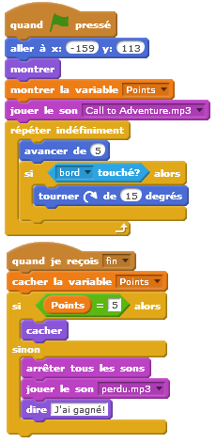 | 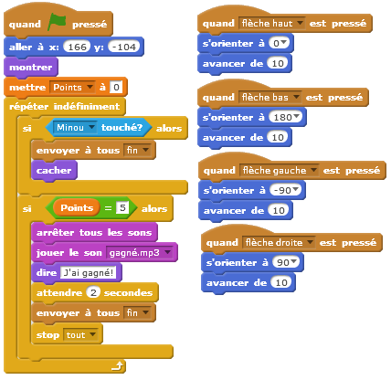 | 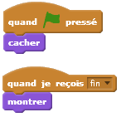

Souris "Jerry" | Etoiles
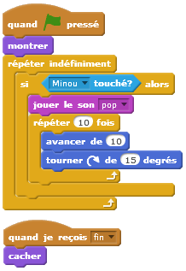 | 